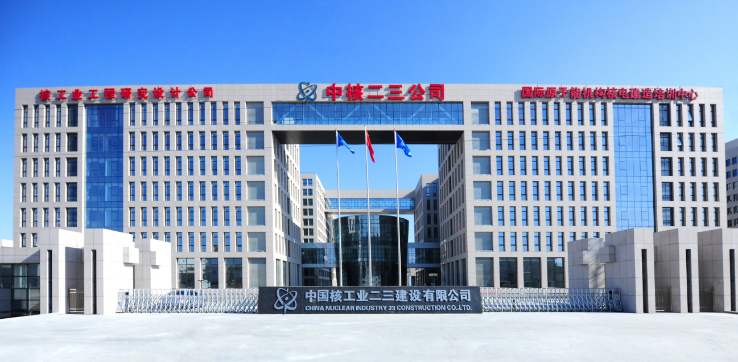



中国核工业二三建设有限公司
招聘简章

一、公司简介
中国核工业二三建设有限公司（简称“中核二三”），隶属于世界500强企业中国核工业集团有限公司，是中国核工业建设股份有限公司重要成员单位，创立于1958年，是中国规模最大的核工程综合安装企业，是国际上唯一一家连续30余年不间断从事核电站核岛安装的大型企业，是经国家住房与城乡建设部核定的施工总承包一级企业，拥有联合国国际原子能机构（IAEA）授权的全球唯一的“核电建设国际培训中心”。作为国家高新技术企业，中核二三还设有北京市博士后（青年英才）创新实践基地工作站。2018年入选国务院国企改革“双百行动”企业名单。
50余年来，公司承担了中国大陆全部核军工、核电站核岛、以及大部分核科研安装工程，在石油化工、轻工纺织、环保、建材、汽车、火电、航空航天、电子等基础建设领域中创造了多项优良纪录。 公司坚持“依法经营，以人为本，管理科学，施工精心；保护环境，预防为主，持续改进，服务社会”的质量、环境、职业健康安全一体化管理方针，以强大的施工技术能力，严密的施工管理体系和丰富的施工经验享誉国内外核工程、石油化工工程市场。公司先后50余次荣获包括鲁班奖在内的国家级奖项。
当前，中核二三公司全面推进深化改革，积极践行转型升级战略，加强技术研发及知识产权保护，强化人才队伍建设，努力拓展产业链，形成了集设计、建造、培训于一体的国际化核电建设体系。同时，积极拓展国防工程、民用，以及海外市场，扩大市场份额，形成同步发展的新格局。
二、需求岗位
高中及以上学历，理工类及相关专业。
需求  岗位 | 工作内容 | 其它  要求
管道安装 | 安全、正确操作管道施工用的设备和工机具，懂管道施工图纸，按图纸和规范要求将管道及附件安装就位，实现介质输送的功能。
电气安装 | 电气设备安装、电缆敷设及端接、钢件预制及安装、弱电设备安装、照明装置安装、接地装置安装、电气设备检查试验、电气设备送配电调试等。 | （高/低压）电工操作证
电仪安装 | 工作范围包括仪表安装、仪表调试、仪表维护等。施工内容包括：仪表支吊架制作安装、各种仪表安装、仪表单体及回路调试，仪控系统调试等。 | 电工证
电焊工 | 负责设备、管道、支吊架、储罐、钢结构、风管的焊接工作。 | 压力容器证、焊工操作证
机械安装 | 负责重型吊车的现场组装、安装和试验工作，动设备（泵，风机，压缩机，柴油发电机）的安装和试验工作，静设备（储罐，容器，过滤器）的安装工作， 40吨以下小吊车的现场安装和试验工作。
起重工 | 负责所有设备的运输、吊装、倒运和就位工作，配合吊车的载荷试验工作。 | Q1
通风工 | 负责风管、异性管件、各类法兰及支架的预制、安装。施工内容包括：下料、翻边、卷制、法兰组装、现场倒运、安装、风机连接等。
铆工 | 负责钢结构的车间预制和现场安装工作，大型结构模块的现场组装和安装工作，结构类设备安装工作， 40吨以下小吊车的现场安装和试验工作。

三、未来职业规划
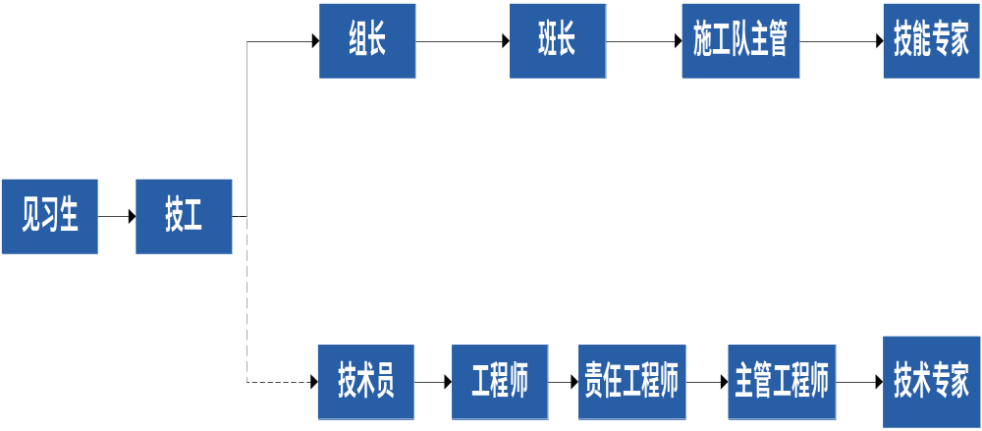

- 公司对所有新员工规划M/T双通道的职业发展模式

四、培养体系




复制
提优



优质人才队伍
分阶段考核
签订师徒协议

五、应聘要求
1、年满18周岁（以身份证年龄为准），过往无任何违法犯罪记录。
2、身心健康，无传染性及其他重大隐形疾病，体检结果符合公司员工体检录用标准。
3、吃苦耐劳、能适应建筑安装施工企业艰苦的工作环境，愿意接受挑战且服从工作安排。
4、品行端正、责任心强、积极乐观，有良好的团队精神及沟通能力。
六、员工福利
1、免费提供职工宿舍，水电费与室友均摊，独立卫浴。
2、员工餐厅，每月发放就餐补贴400元/月。
3、每周五天，每天八小时工作制，在此基础上按项目施工进度和任务安排加班，发放加班工资；
4、工作满一年，享有5天带薪年假；异地工作满一年，24天探父母假（含路程4天来回车费报销，发放基本工资），同时享有婚假、护理假等国家法定假期；
5、借工用工期间缴纳五险+人身意外伤害险，成长为关键岗位转正后有机会与公司直接签订正式合同，缴纳六险二金+人身意外伤害险；
6、公司免费提供年度健康体检；
7、公司发放法定节假日过节费（4000元/年），法定高温施工补贴（每年6-8月，标准为400元/月），定岗后发放现场施工补贴（甘肃地区600元/月，其余地区500元/月）；
8、公司免费提供上下班班车，定期发放劳动保护用品（工作服、安全帽、劳保鞋等）；
9、公司工会节假日福利（饮料、水果、食品等）及生日、结婚、生育温情祝福等。
七、工作地点
1、烟台片区项目部：山东省烟台市海阳市
需求岗位：焊接、机械、通风、电气
2、福建漳州项目部：福建省漳州市云霄县
需求岗位：管道、电气
八、薪资待遇（满勤月综合收入）
薪资结构:基本工资+加班费+餐补+过节费+高温补贴+现场施工补贴（入职3-6个月定岗后即有）等，其他根据项目实际情况发放。
1、前三个月：4200-5500元（税后综合收入）
2、3-6个月：4500-6500元（税后综合收入）
3、6个月-1年：6500-8000元（税后综合收入）
4、1年以上： 8000+（税后综合收入）
- 报名联系方式
潘女士：17748928526（微信同号）

